BLOCO DE DADOS E VHDL

Contexto:

A estrutura geral do processador é:

Esta é a estrutura mais simples possível, pois é o primeiro contato com dos alunos com organização de computadores.

O bloco de dados é dado pela seguinte estrutura:

O objetivo é mostrar o bloco de dados em VHDL. A idéia é ensinar VHDL por modelos
Aula 1:

Olhando o desenho do bloco de dados temos que a micro-instrução proveniente do bloco de controle é formada pelo conjunto:

micro-instrução = { write_reg, read_reg, ALU_op, ce, rw, lnz, lcv }

A semântica destes sinais é:
- Write_reg: indica qual do(s) registradore(s) será(ão) escrito(s). Conforme o polígrafo temos a seguinte codificação (página 17):
Denominação | Codificação | Descrição
MAR | 000 | Escreve no registrador MAR.
MDR | 001 | Escreve no registrador MDR.
IR | 010 | Escreve no registrador IR.
PC | 011 | Escreve no registrador PC.
AC | 100 | Escreve no registrador AC.
RS | 101 | Escreve no registrador RS.
PC_MDR | 110 | Escreve simultaneamente nos registradores MDR e PC.
NULL | 111 | Não escreve em nenhum registrador.

- Read_reg: indica qual do(s) registradore(s) será(ão) lido(s). Conformo o polígrafo temos a seguinte codificação (página 17):
Denominação | Codificação | Descrição
NULL | 000 | Não coloca nada em BUS_A nem em BUS_B.
MDR | 001 | Lê o registrador MDR para BUS_B. NADA em BUS_A
IR | 010 | Lê o registrador IR para BUS_B. NADA em BUS_A
PC | 011 | Lê o registrador PC para BUS_A. NADA em BUS_B
AC | 100 | Lê o registrador AC para BUS_A. NADA em BUS_B
RS | 101 | Lê o registrador RS para BUS_A. NADA em BUS_B
AC_MDR | 110 | Lê o registrador AC para BUS_A.  Lê o registrador MDR para BUS_B.
PC_MDR | 111 | Lê o registrador PC para BUS_A.  Lê o registrador MDR para BUS_B.

- ALU_op: operação da Unidade Lógica Aritmética
Operação | Codificação | Descrição
Soma | 000 | BUS_C ← BUS_A + BUS_B Gera N, Z, C e V.
Inc | 001 | BUS_C ← BUS_A + 1 Gera N, Z, C e V.
Não | 010 | BUS_C ← not BUS_A Gera N, Z
PassaB | 100 | BUS_C ← BUS_B Gera N, Z
Ou | 101 | BUS_C ← BUS_A or BUS_B Gera N, Z
E | 110 | BUS_C ← BUS_A and BUS_B Gera N, Z
PassaA | 111 | BUS_C ← BUS_A Gera N, Z

- we, rw: controlam a operação com a memória.
- lnz: comanda a carga dos flags N (negativo) e Z (zero). Em função da instrução assembly é feita esta carga. Por exemplo, ver o OR, que só carrega N/Z.
- lcv: comanda a carga dos flags C (carry) e V (overflow). Em função da instrução assembly é feita esta carga. Por exemplo, ver a soma, que só carrega os quatro flags.

Exemplo de execução de instrução assembly:

O que iremos mostrar chama-se micro-simulação, que ilustra ciclo-a-ciclo o que ocorre na máquina. Para isto, vamos utilizar o exemplo da página 21 do polígrafo. A instrução que será executada é LDA #33H. Significa que ao final da execução teremos o valor 33H no registrador acumulador.

CK | DIN | DOUT | ALU_op | WR_reg | RD_reg | lnz | lcv | ce | rw | ADDR | MDR | IR | PC | AC | RS | N Z C V | Microcódigo | Ciclo de Máquina
0 | -- | -- | 7 | 0 | 3 | 0 | 0 | 0 | 0 | 00 | 00 | 00 | 00 | 00 | 00 | 0 0 0 0 | MAR ← PC. | Busca  LDA ,#
1 | 40 | -- | 1 | 6 | 3 | 0 | 0 | 1 | 1 | 00 | 40 | 00 | 01 | 00 | 00 | 0 0 0 0 | MDR ← PMEM(MAR), PC++. | Busca  LDA ,#
2 | -- | -- | 4 | 2 | 1 | 0 | 0 | 0 | 0 | 00 | 40 | 40 | 01 | 00 | 00 | 0 0 0 0 | IR ←MDR. | Busca  LDA ,#
3 | -- | -- | 7 | 0 | 3 | 0 | 0 | 0 | 0 | 01 | 40 | 40 | 01 | 00 | 00 | 0 0 0 0 | MAR ← PC. | Execução  LDA ,#
4 | 33 | -- | 1 | 6 | 3 | 0 | 0 | 1 | 1 | 01 | 33 | 40 | 02 | 00 | 00 | 0 0 0 0 | MDR ←PMEM(MAR), PC++. | Execução  LDA ,#
5 | -- | -- | 4 | 4 | 1 | 1 | 0 | 0 | 0 | 01 | 33 | 40 | 02 | 33 | 00 | 0 0 0 0 | AC ← MDR, LNZ. | Execução  LDA ,#

Ciclo a ciclo:
Ciclo 1: MAR ← PC.  Carrega o conteúdo do PC para o registrador MAR. [Lê do PC], [ALU opera em PASSA_A], e [grava no MAR] | Ciclo 2: MDR ← PMEM(MAR), PC++. Operação na qual os alunos se enrolam. Explicar bem há dois caminhos paralelos, e que não há problema de ler e escrever o PC no mesmo ciclo (flip-flops mestre-escravo). | Ciclo 3: IR ← MDR  Terminou o ciclo de busca. O IR está carregado. Agora o bloco de controle decodifica e dispara as instruções de execução.
Ciclo 4: MAR ← PC.  Primeiro ciclo da execução . | Ciclo 5: MDR ← PMEM(MAR), PC++. Busca do operando na memória. | Ciclo 6: AC ← MDR.  Terminou a execução do LDA modo imediato de endereçamento.

Módulo 1 decodificador de leitura:

library IEEE;
use IEEE.Std_Logic_1164.all;

entity read_decoder is
A ORDEM DAS INSTRUÇÕES NÃO INTERESSA - paralelismo
port(read_reg:in std_logic_vector(2 downto 0);
r_mdr, r_ir, r_pc, r_ac, r_rs: out std_logic);
end read_decoder;

architecture read_decoder of read_decoder is
begin
---
--- Códigos de leitura nos registradores (codificação de leitura):
--- 1 MDR, 2 IR, 3 PC, 4 AC, 5 RS, 6 MDR/AC, 7 MDR/PC
---
r_mdr <= '1' when read_reg="001" or read_reg="110" or read_reg="111" else '0';
r_ir <= '1' when read_reg="010" else '0';
r_pc <= '1' when read_reg="011" or read_reg="111" else '0';
r_ac <= '1' when read_reg="100" or read_reg="110" else '0';
r_rs <= '1' when read_reg="101" else '0';
end read_decoder;

Entendo a linguagem:

- Toda descrição VHDL inicia com a declaração de quais bibliotecas serão utilizadas. No nosso exemplo:

library IEEE;
use IEEE.Std_Logic_1164.all;

A declaração IEEE e std_logic indicam que o circuito está usando tipos que modelam estados lógicos além do ‘1’ e do ‘0’. No caso std_logic temos 9 níveis lógicos:

TYPE std_ulogic IS ( 'U', -- Uninitialized
'X', -- Forcing Unknown
'0', -- Forcing 0
'1', -- Forcing 1
'Z', -- High Impedance
'W', -- Weak Unknown
'L', -- Weak 0
'H', -- Weak 1
'-' -- Don't care
);

- Toda descrição VHDL é um par entidade-arquitetura.
- Entidade: declara a pinagem externa do circuito
- Arquitetura: detalha a implementação

Aqui detalhar os sinais de entrada. Mostrar que há um barramento de entrada de 3 bits que especificam qual é a operação de leitura, e 5 sinais de saída, cada um conectado posteriormente ao CE de cada registrador.

- Implementação.

A forma de implementação para este circuito é através de atribuições concorrentes:

r_mdr <= '1' when read_reg="001" or read_reg="110" or read_reg="111" else '0';

Esta forma de implementação é adequada quando se deseja implementar circuitos combinacionais do tipo decodificador, multiplexador, comparadores.

E o teste deste circuito para sabermos se funciona?

Utilizar test benchs.

Um VHDL simples é dado abaixo (rodar em aula):

library IEEE;
use IEEE.Std_Logic_1164.all;
use IEEE.Std_Logic_unsigned.all;

entity tb is
end tb;

architecture a1 of tb is
signal read: std_logic_vector(2 downto 0) := "000"; -- INICIALIZADO!
signal r_mdr, r_ir, r_pc, r_ac, r_rs: std_logic;
begin

R_DECOD: entity work.read_decoder port map(read_reg=>read,
r_mdr=>r_mdr, r_ir=>r_ir, r_pc=>r_pc, r_ac=>r_ac, r_rs=>r_rs);

process
begin
wait for 20 ns;
read <= read + 1;
end process;

end a1;

- No início do TB (test bench) temos um novo componente (IEEE.Std_Logic_unsigned.all), que serve para fazer operações aritméticas entre vetores std_logic_vector. Na prática tem muito mais dentro deste pacote, não comentar ainda.

library IEEE;
use IEEE.Std_Logic_1164.all;
use IEEE.Std_Logic_unsigned.all;

- O par entidade-arquitetura dos TB não tem pinos externos, pois o objetivo é testar o circuito.

entity tb is
end tb;

- Notar que entre a architecture e o begin foram colocados sinais. Estes sinais serão utilizados pelo circuito que será testado.

- A architecture tem duas partes: instanciação do circuito em teste e o processo gerado de estímulos.

- Explicar o como utilizar port maps

- Explicar o process. Mostrar aos alunos que o sinal foi inicialmente inicializado em “000”. O process fica parado 20ns com um dado valor, depois deste tempo o valor é incrementado (+1), e para novamente 20 ns. Este process é um laço infinito.

Simular em aula e comentar com eles o resultado:
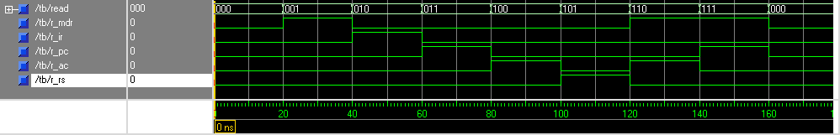
Valor  Registrador | 000  NULL | 001 MDR | 010  IR | 011  PC | 100  AC | 101  RS | 110  MDR/AC | 111  MDR/PC

Aula 2: ULA e registradores

Parte I - ULA:

library IEEE;
use IEEE.std_logic_1164.all;
use IEEE.std_logic_unsigned.all;

entity alu is
port(A_bus, B_bus: in std_logic_vector(7 downto 0);
alu_op: in std_logic_vector(2 downto 0);
C_Bus: out std_logic_vector(7 downto 0);
n_inst, z_inst, c_inst, v_inst: out std_logic);
end alu;

architecture alu of alu is

signal A_bus_int, B_bus_int, C_bus_int : std_logic_vector(8 downto 0);

begin

A_bus_int <= '0' & A_bus;

B_bus_int <= '0' & B_bus;

C_bus <= C_bus_int (7 downto 0); -- toma n-1 bits menos significativos

process(alu_op, A_bus_int, B_bus_int)
begin
case alu_op is
when "000" => C_bus_int <= A_bus_int + B_bus_int; -- soma
when "001" => C_bus_int <= A_bus_int + 1; -- inc
when "010" => C_bus_int <= not A_bus_int; -- not
when "100" => C_bus_int <= B_bus_int; -- passa B
when "101" => C_bus_int <= A_bus_int or B_bus_int; -- ou lógico
when "110" => C_bus_int <= A_bus_int and B_bus_int; -- e lógico
when "111" => C_bus_int <= A_bus_int; -- passa A
when others => C_bus_int <= A_bus_int; -- default: passa A;
end case;
end process;

n_inst <= C_bus_int(7);

z_inst <= '1' when (C_bus_int(7 downto 0) = "00000000") else '0';

c_inst <= C_bus_int(8);

v_inst <= '1' when (A_bus_int(7)=B_bus_int(7) and
A_bus_int(7)/=C_bus_int(7)) else '0';

end alu;

- Bibliotecas – já explicado.
- Interface externa:
entity alu is
port(A_bus, B_bus: in std_logic_vector(7 downto 0);
alu_op: in std_logic_vector(2 downto 0);
C_Bus: out std_logic_vector(7 downto 0);
n_inst, z_inst, c_inst, v_inst: out std_logic);
end alu;

Temos 2 barramentos de 8 bits de entrada, A_BUS e B_BUS, um barramento de saída de 8 bits, C_BUS, um barramento de 3 bits para designar a operação, 4 bits de flags:

IMPORTANTE:
- os 4 bits de flag são instantâneos, ou seja, ainda não foram carregados em registradores.
- este é também um circuito puramente combinacional.

- Sinais internos

architecture alu of alu is

signal A_bus_int, B_bus_int, C_bus_int : std_logic_vector(8 downto 0);

begin

- Temos 4 barramentos de 9 (nove) bits. A razão para estende a largura dos barramentos é permitir detectar carry e overflow.

- Implementação:

- Extensão dos barramentos A e B

A_bus_int <= '0' & A_bus;

B_bus_int <= '0' & B_bus;

- Barramento de saída com os 7 bits menos significativos do barramento C interno

C_bus <= C_bus_int (7 downto 0); -- toma n-1 bits menos significativos

- Implementação da ULA propriamente dita, via um case.

process(alu_op, A_bus_int, B_bus_int) // lista de sensitividade ➔ explicar
begin
case alu_op is
when "000" => C_bus_int <= A_bus_int + B_bus_int; -- soma
when "001" => C_bus_int <= A_bus_int + 1; -- inc
when "010" => C_bus_int <= not A_bus_int; -- not
when "100" => C_bus_int <= B_bus_int; -- passa B
when "101" => C_bus_int <= A_bus_int or B_bus_int; -- ou lógico
when "110" => C_bus_int <= A_bus_int and B_bus_int; -- e lógico
when "111" => C_bus_int <= A_bus_int; -- passa A
when others => C_bus_int <= A_bus_int; -- default: passa A;
end case;
end process;

- Flag de negativo é o 8° (oitavo) bit. Insistir com os alunos que isto não é o bit de sinal, mas sim -(2⁷), ou –128 ➔ complemento de dois.

n_inst <= C_bus_int(7);

- Flag de zero: uso da atribuição concorrente, já visto antes, para implementar um comparador.

z_inst <= '1' when (C_bus_int(7 downto 0) = "00000000") else '0';

- Flag de carry out: é o 9° (nono). Simples.

c_inst <= C_bus_int(8);

- Flag de overflow: é mais complicado... Também usa da atribuição concorrente A idéia é a seguinte, quando o barramento A e B forem de mesmo sinal (ambos positivos ou ambos negativos) e o sinal da resposta for diferente, é indicação que ultrapassamos a capacidade de representação em complemento de dois.

v_inst <= '1' when (A_bus_int(7)=B_bus_int(7) and
A_bus_int(7)/=C_bus_int(7)) else '0';

TESTE DA ULA:

library IEEE;
use IEEE.std_logic_1164.all;
use IEEE.std_logic_unsigned.all;

entity tb_ula is
end tb_ula;

architecture a1 of tb_ula is
signal A, B, C : std_logic_vector(7 downto 0);
signal opula: std_logic_vector(2 downto 0) := "000";
signal n_inst, z_inst, c_inst, v_inst: std_logic;
begin

ALU: entity work.alu port map(A_bus=>A, B_bus=>B, C_bus=>C,
alu_op=>opula,
n_inst=>n_inst,
z_inst=>z_inst,
c_inst=>c_inst,
v_inst=>v_inst);

process
begin
wait for 20 ns;
opula <= opula + 1;
end process;
ÚNICA DIFERENÇA PARA O TEST BENCH ANTERIOR
A <= x"40";
B <= x"73";

end a1;

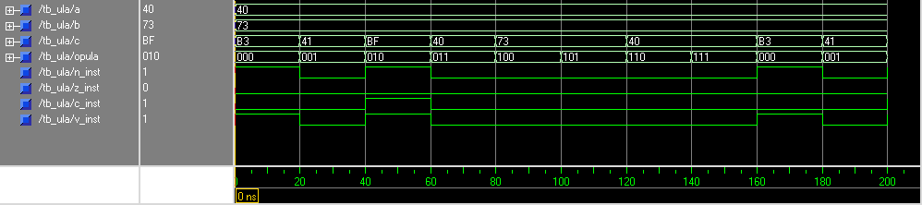

Verificando:

Código 0: 40H + 73H = B3H (soma de dois positivos, resultando em um negativo)

- 40H = 0100 0000
- 73H = 0111 0011
- B3H = 1011 0011, só que em complemento de dois é: -128 + 32+16+1+2 = - 77! Logo os flags de negativo e overflow estão corretamente ativados.

Código 1: Incrementa A (mostrar o 41H e que os flags foram para zero)

Código 2: NOT A
- 40H = 0100 0000
- not 40H = 1011 1111 ➔ BFH

Código 3: não definido, ver a condição default do case, que é PASSA_A

Código 4: PASSA_B

Código 5: OU
- 40H = 0100 0000
- 73H = 0111 0011
- OU: 0111 0011 ➔ 73H
Código 6: AND
- 40H = 0100 0000
- 73H = 0111 0011
- AND: 0100 0000 ➔ 40H

Código 7: PASSA_A

Modificar o TB para gerar diferentes valores de A e B, como a instrução abaixo:

A <= x"40", x”FE” after 200 ns, X”00” after 400 ns;

Exemplo onde ocorre carry e não ocorre overflow:

C4H + 73H (1100 0100 + 0111 0011) = (1) 0011 0111
- Inteiros positivos: 196 + 115 = 55, o carry out indica corretamente erro.
- Em complemento de dois: -60 + 115 = 55 = 0011 0111, sem overflow

Parte II – registradores

- Agora vamos iniciar com circuitos seqüenciais. Apresentar o circuito abaixo e explicar o funcionamento. INSISTIR:
  - no conceito de sensibilidade à borda (clock’event)
  - no conceito de evento assíncrono (reset) e evento síncrono (clock)
  - falar que o processo só é ativado quando alguém na lista de sensitividade mudar, ou seja, o reset ou o clock
  - não precisa do D e o CE na lista de sensitividade, pois ambos estão sujeitos ao clock.

library IEEE;
use IEEE.Std_Logic_1164.all;

entity reg_clear is
port(clock, reset, ce:in std_logic;
D:in std_logic_vector(7 downto 0);
Q:out std_logic_vector(7 downto 0);
end reg_clear;

architecture reg_clear of reg_clear is
begin
process (clock, reset)
begin
if reset='1' then
Q <= (others=>'0');
elsif (clock'event and clock='0')then -- SENSIBILIDADE À BORDA DE DESCIDA
if ce='1' then
Q <= D;
end if;
end if;
end process;
end reg_clear;

- Se fôssemos fazer um LATCH, o process seria:

process (clock, D)
begin

if clock='0' then
Q <= D;
end if;

end process;

  - sempre que ou o clock ou o D mudarem o processo é ativo. Se o clock estiver em ‘0’ e o D mudar o Q muda ➔ conceito de sensibilidade à nível, e não a borda.
  - LATCHs devem ser evitadas, devido ao seu comportamento “passante”

VAMOS SIMULAR:

library IEEE;
use IEEE.Std_Logic_1164.all;
use IEEE.Std_Logic_unsigned.all;

entity TB_REG is
end TB_REG;

architecture a1 of TB_REG is
signal busC, pc: std_logic_vector(7 downto 0);
signal clock, reset, w_pc: std_logic;
begin

REG_PC: entity work.reg_clear port map (clock=>clock, reset=>reset,
ce=>w_pc, D=>busC, Q=>pc);

w_pc <= '1'; -- sempre habilitado

reset <= '1', '0' after 2 ns, '1' after 84 ns, '0' after 89 ns ;

-- gera o clock
process
begin
IMPORTANTE
clock <= '1', '0' after 5 ns;
wait for 10 ns;
end process;

busC <= x"01", x"AB" after 62 ns;

end a1;
- Neste TB tem muita coisa a explicar, entre os pontos importantes reforçar:

  - Geração de clock com processo periódico
  - Mostrar a geração de w_pc, reset e busC com tempos
  - mostrar o correto funcionamento do circuito:

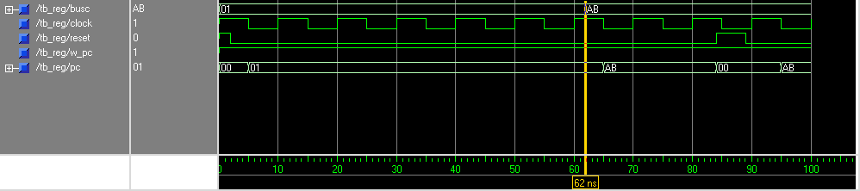

Mudar o clock para aumentar/diminuir a freqüência, e também mudar o ciclo de serviço
(duty cycle)

Registradores de estado:

- Este módulo é muito simples. Entram os flags instantâneos (da ULA), e em função dos comandos lnz e lcv os flags são carregados.

library IEEE;
use IEEE.Std_Logic_1164.all;
use work.cleo.all;

entity status_flags is
port(n_inst, z_inst, c_inst, v_inst, lnz, lcv, clock, reset:in std_logic;
n, z, c, v: out std_logic);
end status_flags;

architecture status_flags of status_flags is
begin
process(clock,reset)
begin
if (reset='1') then
n <= '0';
z <= '0';
c <= '0';
v <= '0';
elsif clock'event and clock='0' then
if lcv='1' then
c <= c_inst;
v <= v_inst;
end if;
if lnz='1' then
n <= n_inst;
z <= z_inst;
end if;
end if;
end process;
end status_flags;

Aula 3: “PUTTING ALL TOGETHER”

- Distribuir aos alunos a descrição do bloco de dados (VHDL) e comparar com a figura do mesmo no início deste documento.

- Um único detalhe a mencionar que ainda não foi dito: o sinal hold. Este sinal congela o bloco de dados quando está em um. Ele só entra no módulo write_decoder.vhd, impedindo escritas nos registradores.

- A descrição do bloco de dados é composta basicamente pelos três módulos já vistos: decodificador, ULA e registradores.

- Há um conjunto de atribuições concorrentes utilizadas para conectar os registradores nos barramentos:
busB <= mdr when r_mdr='1' else (others=>'Z');
busB <= ir_int when r_ir='1' else (others=>'Z');
busA <= pc when r_pc='1' else (others=>'Z');
busA <= ac when r_ac='1' else (others=>'Z');
busA <= rs when r_rs='1' else (others=>'Z');

Explicar a necessidade dos tri-states para evitar curto, assim como o cuidado que se dever ter no momento de criar o decodificador de leitura para que não hajam simultaneamente dois sinais em ‘1’ para o mesmo barramento.

- Mostrar e comentar sobre o package. Porque um package? Explicar o novo tipo microinstrucao.

library IEEE;
use IEEE.Std_Logic_1164.all;

package cleo is
constant bus_size: integer :=8;
subtype opcode is std_logic_vector(2 downto 0);
subtype internal_bus is std_logic_vector(bus_size-1 downto 0);
type ram is array (0 to 255) of internal_bus;

type microinstrucao is record
w,r,u: opcode;
ce, rw, lnz, lcv : std_logic;
end record;

end cleo;

- Como ainda não vimos o bloco de controle, deveremos criar um test_bench apenas para validar o bloco de dados:

library IEEE;
use IEEE.Std_Logic_1164.all;
use IEEE.Std_Logic_unsigned.all;
use work.cleo.all;

entity TB_BLOCO_DADOS is
end TB_BLOCO_DADOS;

architecture a1 of TB_BLOCO_DADOS is

signal clock, reset, hold: std_logic;

signal uins : microinstrucao;
signal n,z,c,v : std_logic;
signal address,datain, dataout, ir: internal_bus;

begin

DP: entity work.datapath port map (clock=>clock, reset=>reset,
Bloco de dados
hold=>hold, address=>address, datain=>datain, dataout=>dataout,
ir=>ir, uins=>uins, n=>n, z=>z, c=>c, v=>v);

-- gera o clock
process
begin
Geração dos sinais
básicos
clock <= '1', '0' after 5 ns;
wait for 10 ns;
end process;

reset <= '1', '0' after 2 ns, '1' after 284 ns, '0' after 289 ns ;

hold <= '1', '0' after 12 ns; -- sempre em '1'

process
begin
uins <= ("000", "011", "111",'0','0','0','0'); -- mar <- pc
wait for 10 ns; -- 1 perído

uins <= ("110", "011", "001",'1','1','0','0'); -- mdr <- pmem(mar); pc++
Microinstruções
para a microsimulação vista no início da parte do bloco de dados
wait for 10 ns;

uins <= ("010", "001", "100",'0','0','0','0'); -- ir <- mdr
wait for 10 ns;

uins <= ("000", "011", "111",'0','0','0','0'); -- mar <- pc
wait for 10 ns; -- 1 perído

uins <= ("110", "011", "001",'1','1','0','0'); -- mdr <- pmem(mar); pc++
wait for 10 ns;

uins <= ("100", "001", "100", '0','0', '1','0'); -- ac <- mdr; lnz
wait for 10 ns;

wait for 10000 ns; ---- PAROU
end process;

datain <= x"40", x"33" after 40 ns;

end a1;

- Simulando todo o bloco de dados:
mdr <- pmem(mar); pc++
Mar ← PC
IR ← MDR
Mar ← PC
mdr <- pmem(mar); pc++
AC ← MDR

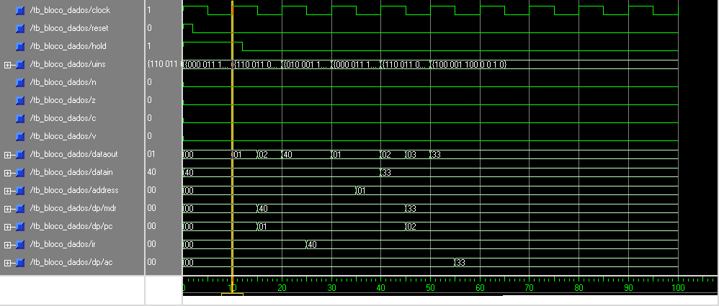
SUGESTÃO DE EXERCÍCIO: SIMULAR UM ADD EM MODO INDIRETO

